CC187 scheda creata il 3 settembre 2026
Descrizione storico-bibliografica
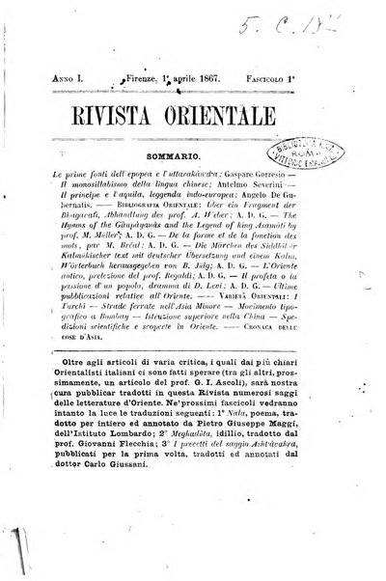
*Rivista orientale. - Anno 1, fasc. 1 (1 aprile 1867)-anno 1, fasc. 13 (1868). - Firenze : tip. Fodratti, 1867-1868. – 1 volume ; 24 cm. ((Quindicinale, mensile dal fasc. 5 (1 luglio 1867). – Pubblicata da Angelo De Gubernatis. - NAP0060867
Autore: De Gubernatis, Angelo
Soggetto: Oriente – Cultura - Periodici
Copia digitale a:
- http://digitale.bnc.roma.sbn.it/tecadigitale/emeroteca/classic/NAP0060867
- https://books.google.hn/books?id=NDxNAAAAcAAJ&printsec=frontcover&hl=it#v=onepage&q&f=false.

